大阪府企業立地促進補助金に係る平成26年度アンケート調査の結果について

平成27年1月
大阪府商工労働部成長産業振興室立地･成長支援課

大阪府では、府内への企業立地を促進し、産業集積を図るため、標記の補助金を交付しています。この補助金を交付した事業者に対しては、「大阪府企業立地促進補助金交付要綱」に基づき、年度あたり1回、操業状況等に関するアンケート調査を行っています。
この度、平成26年度の調査結果について、次のとおり取りまとめました。

＜調査結果の主な内容＞

- 今後必要とする行政支援については、「立地や設備投資に対する支援や税の軽減」が上位（詳細は7ページ）
「立地や設備投資に対する支援や税の軽減」76.5%、
「人材確保、育成にかかる支援」37.0%

- 新規採用者の7割近くが府内在住者（詳細は4ページ）
「正社員」61.5％、「パート・アルバイト」95.4％

- 海外での立地状況について、約３割の事業者が事務所等を設置済（詳細は9ページ）
「設置済」35.8％、「設置していない」64.2％

- 今後1年の業況見通しは、約３割の事業者が「上昇」、約５割の事業者が「横ばい」（詳細は6ページ）
「上昇」30.5％、「横ばい」53.7％、「下降」7.3％

- 6割を超える事業者が今後5年以内に投資計画あり（詳細は６ページ）
「具体的な投資計画がある」37.8％、「近い将来投資する予定がある」25.6％

＜アンケート調査について＞
■目的 補助金を交付した事業者の立地要因や売上・雇用・取引の状況などを把握することによって、補助金の効果を検証するとともに、企業立地促進施策の参考とする。
■対象 平成25年度末までに補助金の交付を決定し、調査時点において、補助対象となった事業所が操業義務期間（７年又は10年）中の事業者（8２社）
■実施方法、時期 平成26年10月に対象事業者あてにアンケート用紙を送付。12月中旬までに全社から回答を得た。
■調査時点 平成26年9月末日

１ 事業者の現状

- 売上の状況
平成25年度における売上高を見ると、回答があった81社について、1億円以上10億円未満が36社（44.4％）、10億円以上50億円未満が22社（27.2％）と、1億円以上50億円未満の規模に約7割が分布している。売上高500億円以上と規模の大きい事業者も11社（13.6％）存在する。

【図表1】平成25年度の売上高
売上高（注） | 実数（社） | 割合（％）
1億円未満 | 1 | 1.2
1億円以上10億円未満 | 36 | 44.4
10億円以上50億円未満 | 22 | 27.2
50億円以上100億円未満 | 4 | 4.9
100億円以上500億円未満 | 7 | 8.6
500億円以上 | 11 | 13.6
合 計 | 81 | 100.0
（注）補助金の対象となった事業所の他にも事業所がある場合は、すべての事業所の
売上高の合計

平成24年度から平成25年度の売上高を比較すると、回答があった81社のうち46社（56.8%）で増加している。さらに、平成25年度から平成26年度の売上高についても、75社のうち49社（65.3%）で増加する見込みとなっている。

【図表2】売上高の増減の比較
売上高の比較 | H24→H25 |  | H25→H26（見込み）
売上高の比較 | 実数（社） | 割合（％） | 実数（社） | 割合（％）
20%以上増加 | 6 | 7.4 | 7 | 9.3
10%～20%増加 | 16 | 19.8 | 10 | 13.3
0%～10%増加 | 24 | 29.6 | 32 | 42.7
０％（増減なし） | 0 | 0.0 | 2 | 2.7
0%～10%減少 | 17 | 21.0 | 13 | 17.3
10%～20%減少 | 11 | 13.6 | 5 | 6.7
20%以上減少 | 7 | 8.6 | 6 | 8.0
合 計 | 81 | 100.0 | 75 | 100.0

- 経常利益の状況
平成25年度における経常利益を見ると、回答があった79社について、92.4%の事業者が黒字であった。そのうち、34社（43.0％）が5千万円未満の利益規模であるが、5億円以上の経常利益を上げる事業者も19社（24.1％）存在する。

【図表3】平成25年度の経常利益
経常利益（注） | 実数（社） | 割合（％）
5億円以上 | 19 | 24.1
1億円以上5億円未満 | 11 | 13.9
5千万円以上1億円未満 | 9 | 11.4
1千万円以上5千万円未満 | 19 | 24.1
1千万円未満 | 15 | 19.0
マイナス（赤字） | 6 | 7.6
合 計 | 79 | 100.0
（注）補助金の対象となった事業所の他にも事業所がある場合は、すべての事業所の
経常利益の合計

平成24年度から平成26年度（見込み）の経常利益の推移を見ると、平成24年度は、80社のうち71社（88.8%）が黒字、平成25年度は、79社のうち73社（92.4％）が黒字となっている。平成26年度は、72社のうち64社（88.9％）が黒字の見込みとなっており、黒字企業の割合は、平成24年度と同程度となる見込みである。

【図表4】経常利益の推移
 | H24 |  | H25 |  | H26（見込み）
 | 実数（社） | 割合（%） | 実数（社） | 割合（%） | 実数（社） | 割合（%）
黒字 | 71 | 88.8 | 73 | 92.4 | 64 | 88.9
赤字 | 9 | 11.3 | 6 | 7.6 | 8 | 11.1
合計 | 80 | 100.0 | 79 | 100.0 | 72 | 100.0

- 事業従事者の状況
82社の補助金の交付対象となった事業所における事業従事者数は、正社員15,141人、パート・アルバイト等12,189人の合計27,330人であった。そのうち、最近1年間に採用された新規採用者数は、正社員525人、パート・アルバイト等177人の合計702人となっている。

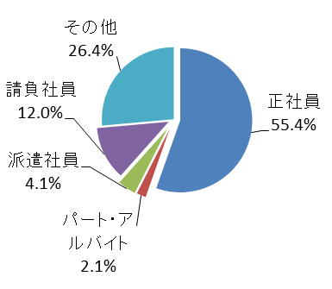
【図表5】事業従事者の内訳
 | 人数（人） | 割合（％）
正社員 | 15,141 | 55.4
パート・アルバイト | 571 | 2.1
派遣社員 | 1,114 | 4.1
請負社員 | 3,281 | 12.0
その他 | 7,223 | 26.4
合 計 | 27,330 | 100.0
事業従事者のうち府内在住者については、回答があった79社について、正社員10,007人のうち6,936人（69.3％）、パート・アルバイト571人のうち538人（94.2％）であった。全体では、14,566人のうち7,997人（54.9％）となっている。
そのうち、新規採用者の府内在住者は、正社員525人のうち323人（61.5％）、パート・アルバイト131人のうち125人（95.4％）であった。新規採用者全体では、702人のうち486人（69.2％）となっている。
このように、事業従事者に占める府内在住者の割合が半数以上であることから、補助対象事業者は、府内の雇用に貢献していることが分かる。

【図表6】事業従事者の府内在住者比率 【図表7】新規採用者の府内在住者比率
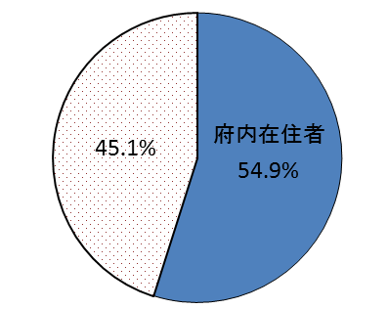
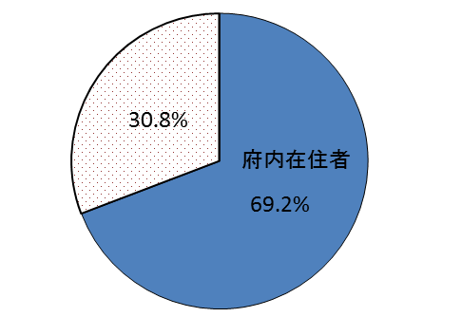

- 取引先の状況
仕入先について、回答があった77社における仕入先数は、18,523社であった。府内企業比率の分布を見ると、75％以上を占める事業者が44.2％で、府内企業から仕入れをしている事業者が多いことが分かる。
販売先について、回答があった71社における販売先数は、14,921社であった。府内企業比率の分布を見ると、25%未満の割合が35.2％で一番高くなっており、府外の企業と積極的に取引を行っている様子が伺える。
直接的には企業の生産活動に関係のない、売店や食堂、清掃などの部門での取引状況については、回答があった50社における支払先数は、2,090社であった。府内企業比率の分布を見ると、75%以上の割合が74.0％となっており、大半が府内企業との取引となっている。

【図表8】取引先に占める府内企業比率
 | 仕入先 |  | 販売先 |  | 支払先
 | 実数（社） | 割合（％） | 実数（社） | 割合（％） | 実数（社） | 割合（％）
25%未満 | 6 | 7.8 | 25 | 35.2 | 1 | 2.0
25%以上50%未満 | 10 | 13.0 | 11 | 15.5 | 3 | 6.0
50%以上75%未満 | 23 | 29.9 | 15 | 21.1 | 9 | 18.0
75%以上 | 34 | 44.2 | 15 | 21.1 | 37 | 74.0
不 明 | 4 | 5.2 | 5 | 7.0 | 0 | 0.0
合 計 | 77 | 100.0 | 71 | 100.0 | 50 | 100.0

２ 事業者の投資動向

- 業況見通し
回答があった82社のうち、25社（30.5％）が今後1年（調査時点から1年）の業況見通しを「上昇」、44社（53.7％）が「横ばい」としている。下表のように、平成25年度売上高によって比較してみると、全ての売上規模で「横ばい」が最も多くなっているが、「500億円以上」では「上昇」と「横ばい」が同数となっている。

【図表9】今後1年の業況見通し（平成25年度売上高による比較）
 | 実数  （社） | 割合  （%） | 平成25年度売上高（単位：億円）
 | 実数  （社） | 割合  （%） | ～1 | 1～10 | 10～50 | 50～100 | 100～500 | 500～ | 回答なし
上 昇 | 25 | 30.5 | 0 | 12 | 7 | 0 | 1 | 4 | 1
横ばい | 44 | 53.7 | 1 | 21 | 12 | 2 | 4 | 4 | 0
下 降 | 6 | 7.3 | 0 | 2 | 2 | 0 | 1 | 1 | 0
不 明 | 7 | 8.5 | 0 | 1 | 1 | 2 | 1 | 2 | 0
合 計 | 82 | 100.0 | 1 | 36 | 22 | 4 | 7 | 11 | 1

- 投資計画の有無
今後（5年程度）の投資計画については、82社のうち31社（37.8%）が「具体的な投資計画がある」、21社（25.6％）が「具体的ではないが、近い将来投資する予定がある」としており、6割を超える事業者が今後の投資計画があるとしている。
今後1年の業況見通しを「上昇」と回答した事業者25社のうち17社（68.0％）が、「横ばい」と回答した事業者44社のうち27社（61.4%）が、投資計画ありと回答しており、投資意欲のある事業者の存在が見受けられる。

【図表10】今後（5年程度）の投資計画（今後1年の業況見通しによる比較）
 | 実数  （社） | 割合  （%） | 今後1年の業況見通し
 | 実数  （社） | 割合  （%） | 上昇 | 横ばい | 下降 | 不明
具体的な投資計画がある | 31 | 37.8 | 9 | 17 | 3 | 2
近い将来投資する予定がある | 21 | 25.6 | 8 | 10 | 0 | 3
現在、新たな投資予定はない | 29 | 35.4 | 8 | 16 | 3 | 2
縮小を検討している | 1 | 1.2 | 0 | 1 | 0 | 0
合計 | 82 | 100.0 | 25 | 44 | 6 | 7

- 投資計画の内容
今後の投資計画について、「具体的な投資計画がある」「近い将来投資する予定がある」と回答した52社について、投資計画の具体内容について聞いたところ、「機械設備等の充実」が37社、「工場、研究所の新設、増改築」が17社となった。

【図表11】投資計画の具体内容（複数回答可）
（単位：社）
機械設備等の充実 | 37
工場、研究所の新設、増改築 | 17
物流施設（倉庫）の新設、増改築 | 4
その他 | 5

３ 事業者の望む行政支援など

- 今後必要とする行政支援
今後必要とする行政支援については、回答があった81社のうち、62社（76.5％）が「立地や設備投資に対する支援や税の軽減」、次いで30社（37.0％）が「人材確保、育成にかかる支援」としている。

【図表12】今後必要とする行政支援（複数回答可）
0社（0.0％）
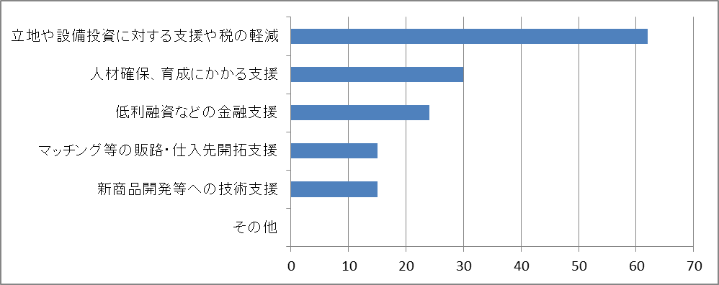
62社（76.5％）
30社（37.0％）
24社（29.6％）

15社（18.5％）
15社（18.5％）

（社）

- 移転先に求めるもの
将来的に事業の移転拡張を行うとすれば、移転先に求めるものは何かとの問いに対しては、回答のあった79社のうち63社（79.7％）が「移転先都道府県の補助金」、次いで、49社（62.0％）が「交通アクセスの便利さ」、46社（58.2％）が「移転先地元市の優遇制度」としている。「不動産取得税の減免」についても、過半数の事業者が移転先に求めるものの1つとして挙げている。

【図表13】移転先に求めるもの（複数回答可）
順位 | 移転先に求めるもの | 実数（社） | 割合（％）
１ | 移転先都道府県の補助金 | 63 | 79.7
２ | 交通アクセスの便利さ | 49 | 62.0
３ | 移転先地元市の優遇制度 | 46 | 58.2
４ | 不動産取得税の減免 | 43 | 54.4
5 | 雇用の確保が容易 | 39 | 49.4
6 | 用地形状、前面道路幅など | 32 | 40.5
7 | 本社、自社工場等が近い | 26 | 32.9
8 | 取引先・販売先が近い | 22 | 27.8
9 | 移転先都道府県の融資制度 | 17 | 21.5
10 | 行政による案内・手続支援等 | 15 | 19.0
11 | 大学・研究機関の存在 | 8 | 10.1
12 | 支援サービス業の充実 | 6 | 7.6
13 | その他 | 4 | 5.1

４ 海外での投資状況について

（１）海外での立地状況
海外での事務所等の設置状況については、回答があった81社のうち、29社（35.8％）が設置済であり、52社（64.2%）が設置していなかった。なお、設置している事業者のうち、22社が中国に、1２社が米国に設置している。

【図表14】海外での事務所等の設置状況
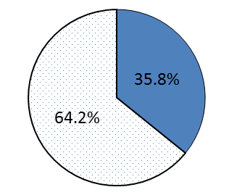
設置済
設置して
いない

【図表15】海外での事務所等立地の国・地域（複数回答可、上位10位以内）
順位 | 国・地域名 | 実数（社）
1 | 中国 | 22
2 | 米国 | 12
3 | 台湾 | 11
4 | 韓国 | 10
4 | シンガポール | 10
6 | タイ | 8
7 | 香港 | 7
7 | マレーシア | 7
9 | イギリス | 5
9 | インド | 5
9 | インドネシア | 5
9 | ドイツ | 5
9 | フィリピン | 5
また、事業所の機能としては、22社（75.9％）が営業拠点として、21社（72.4％）が工場（生産拠点）としての機能を担っている。

【図表16】海外での事務所機能（複数回答可）
事務所機能 | 実数（社） | 割合（%）
営業拠点 | 22 | 75.9
工場（生産拠点） | 21 | 72.4
研究開発拠点 | 8 | 27.6
その他 | 7 | 24.1

（２）海外進出にあたっての課題
海外進出でのビジネス障壁については、回答のあった72社のうち、「許認可手続きが煩雑・不透明」及び「治安・社会情勢が不安」が37社で最も多く、次いで「法制度・税制度の運用が不透明」が36社となっている。

【図表17】海外進出にあたっての課題（複数回答可）
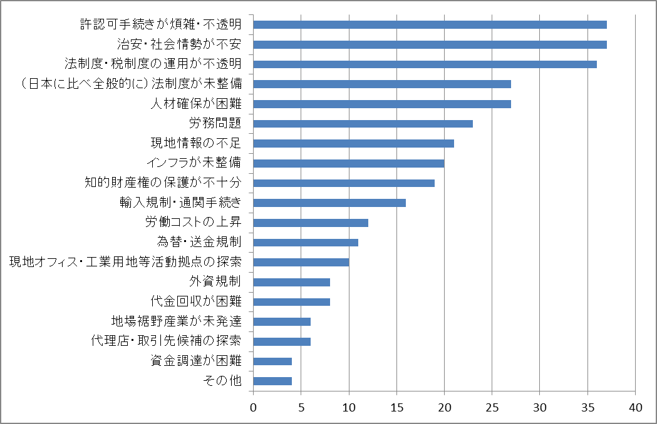
37社（51.4％）
37社（51.4％）
36社（50.0％）
27社（37.5％）
27社（37.5％）
23社（31.9％）
21社（29.2％）
20社（27.8％）
19社（26.4％）
16社（22.2％）
12社（16.7％）
11社（15.3％）
10社（13.9％）
8社（11.1％）
8社（11.1％）

6社（8.3％）
6社（8.3％）
4社（5.6％）
4社（5.6％）
（社）
（３）海外進出時に期待する支援
海外進出時の課題に対して支援を期待するサービスは、回答のあった65社のうち、「法制度・商習慣に関する情報提供」が45社（69.2％）で最も多く、次いで「現地での相談窓口」が34社（52.3％）となっている。

【図表18】海外進出時に期待する支援（複数回答可）
順位 | 期待する支援・サービス | 実数（社） | 割合（％）
1 | 法制度・商習慣等に関する情報提供 | 45 | 69.2
2 | 現地での相談窓口 | 34 | 52.3
3 | 市場調査・マーケティングの支援・情報提供 | 28 | 43.1
4 | 国内での相談窓口 | 27 | 41.5
5 | 各種専門家の派遣 | 10 | 15.4
6 | 海外進出のための資金調達 | 9 | 13.8
7 | 展示会・見本市・商談会等への参加を通した  代理店・取引先候補の確保 | 8 | 12.3
8 | その他 | 3 | 4.6
5 大企業と中小企業の比較について

今回のアンケート調査の対象事業者全82社のうち、大企業は16社、中小企業は66社となっている。
なお、ここでいう中小企業とは、中小企業信用保険法（昭和25年法律第264号）第2条第1項第1号又は同項第1号の２に該当する者をいう。補助金の対象である製造業では、3億円以下の資本金又は常時使用する従業員の数が300人以下（ただし、ゴム製品製造業（タイヤ製造業等を除く）では3億円以下の資本金又は常時使用する従業員の数が900人以下）の者をいい、大企業とは、それよりも規模が大きい者をいう。

事業従事者の状況について、大企業・中小企業の別に見ると、次のとおりとなっている。

【図表19】事業従事者の状況（大企業・中小企業別） （単位：人）
 | 大企業 |  | 中小企業 |  | 合 計
 |  | うち新規採用 |  | うち新規採用 |  | うち新規採用
正社員 | 12,748  （797） | 328  （21） | 2,393  （36） | 197  （3） | 15,141  （184） | 525  （6）
パート・  アルバイト等 | 11,252  （703） | 22  （1） | 937  （14） | 155  （2） | 12,189  （149） | 177  （2）
合 計 | 24,000  （1,500） | 350  （22） | 3,330  （50） | 352  （5） | 27,330  （333） | 702  （8）
（注） （ ）内は1社あたりの平均

仕入先の府内企業比率が50%以上である企業の割合は、大企業では回答のあった13社のうち6社（46.2％）となっているのに対し、中小企業では回答のあった64社のうち51社（79.7％）となっており、中小企業の方が府内企業からの仕入れを活発に行っていることが分かる。

【図表20】仕入先の府内企業比率（大企業・中小企業別）
 | 大企業 |  | 中小企業 |  | 合 計
 | 実数（社） | 割合（％） | 実数（社） | 割合（％） | 実数（社） | 割合（％）
25%未満 | 0 | 0.0 | 6 | 9.4 | 6 | 7.8
25%以上50%未満 | 5 | 38.5 | 5 | 7.8 | 10 | 13.0
50%以上75%未満 | 4 | 30.8 | 19 | 29.7 | 23 | 29.9
75%以上 | 2 | 15.4 | 32 | 50.0 | 34 | 44.2
不 明 | 2 | 15.4 | 2 | 3.1 | 4 | 5.2
合 計 | 13 | 100.0 | 64 | 100.0 | 77 | 100.0
特別編1 「研究所補助金」等の交付を受けた事業者について

今回のアンケート調査の対象事業者全82社のうち、本社機能の一翼を担う、先端産業分野の研究開発施設に対する「研究所補助金」及び外資系企業の大阪進出に対する「外資系企業進出促進補助金」の交付を受けた事業者は11社であった。この11社についての集計結果は次のとおりである。

１ 事業者の現状

- 売上の状況
平成25年度における売上高を見ると、回答があった10社のうち、7社（70.0％）で500億円以上となっている。

【図表21】平成25年度の売上高
売上高（注） | 「研究所補助金」等の交付事業者 |  | 【再掲】全体
売上高（注） | 実数（社） | 割合（％） | 実数（社） | 割合（％）
1億円未満 | 0 | 0.0 | 1 | 1.2
1億円以上10億円未満 | 1 | 10.0 | 36 | 44.4
10億円以上50億円未満 | 1 | 10.0 | 22 | 27.2
50億円以上100億円未満 | 0 | 0.0 | 4 | 4.9
100億円以上500億円未満 | 1 | 10.0 | 7 | 8.6
500億円以上 | 7 | 70.0 | 11 | 13.6
合 計 | 10 | 100.0 | 81 | 100.0
（注）補助金の対象となった事業所の他にも事業所がある場合は、すべての事業所の売上高の合計

全体集計結果（2ページ参照）では、1億円以上10億円未満に最も多い44.4％の企業が分布していたことと比較すると、「研究所補助金」等の交付を受けた事業者は、売上規模が大きいことが分かる。

（２） 事業従事者の状況
これら11社の補助金の交付対象となった事業所における平成26年9月末現在の事業従事者数は、正社員6,450人、パート・アルバイト等2,642人の合計9,092人であった。
1社あたりの平均では、正社員586人、パート・アルバイト等240人の合計826人となっている。
【図表22】事業従事者の状況
 | 「研究所補助金」等の  交付事業者 |  | 【再掲】全体
 | 人数（人） | 割合（％） | 人数（人） | 割合（％）
正社員 | 6,450  （586） | 70.9 | 15,141  （184） | 55.4
パート・アルバイト等 | 2,642  （240） | 29.1 | 12,189  （149） | 44.6
合 計 | 9,092  （826） | 100.0 | 27,330  （333） | 100.0
（注） （ ）内は1社あたりの平均

全体集計結果（4ページ参照）と比較すると、「研究所補助金」等の交付事業者の方が、正社員比率が高く、かつ、1社あたりの事業従事者数も多いことが分かる。

２ 事業者の望む行政支援など

（１）今後必要とする行政支援
今後必要とする行政支援については、全体集計結果（7ページ参照）と同様、11社のうち、「立地や設備投資に対する支援や税の軽減」が最も多かった。

【図表23】今後必要とする行政支援（複数回答可）
2社（18.2％）
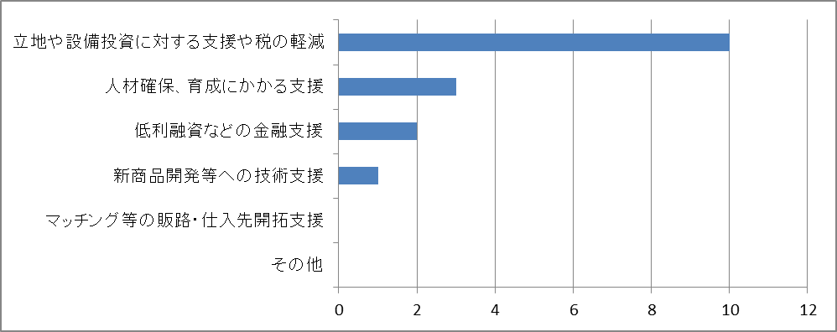
10社（90.9％）
3社（27.3％）

1社（9.1％）
0社（0.0％）
0社（0.0％）

（社）

- 移転先に求めるもの
将来的に事業の移転拡張を行うとすれば、移転先に求めるものは何かとの問いに対しては、11社のうち9社（81.8％）が「移転先都道府県の補助金」と回答している。
全体集計結果（8ページ参照）と比較すると、全体集計結果では10.1％であった「大学・研究機関の存在」が45.5％、さらに、全体集計結果では58.2％であった「移転先地元市の優遇制度」が72.７％となっていることが特徴である。

【図表24】移転先に求めるもの（複数回答可）
順位 | 移転先に求めるもの | 実数（社） | 割合（％）
1 | 移転先都道府県の補助金 | 9 | 81.8
2 | 移転先地元市の優遇制度 | 8 | 72.7
3 | 雇用の確保が容易 | 6 | 54.5
4 | 大学・研究機関の存在 | 5 | 45.5
4 | 不動産取得税の減免 | 5 | 45.5
6 | 交通アクセスの便利さ | 4 | 36.4
7 | 本社、自社工場等が近い | 3 | 27.3
8 | 取引先・販売先が近い | 2 | 18.2
9 | その他 | 1 | 9.1
10 | 移転先都道府県の融資制度 | 0 | 0.0
10 | 行政による案内・手続支援等 | 0 | 0.0
10 | 支援サービス業の充実 | 0 | 0.0
10 | 用地形状、前面道路幅など | 0 | 0.0

特別編2 操業義務期間が終了した事業者について

このアンケート調査については、「大阪府企業立地促進補助金交付要綱」により、操業義務期間が終了するまでの間、年度あたり１回、事業者の報告義務として定めているものである。
既に操業義務期間が終了し、現在も操業中の事業者に対しても、アンケート調査の協力を依頼したところ、108社中65社から回答を得た。

１ 事業者の現状

- 売上の状況
平成26年度における前期売上高を見ると、回答があった62社のうち、最も多い30社（48.4％）が1億円以上10億円未満に分布している。

【図表25】平成26年度の前期売上高
売上高（注） | 実数（社） | 割合（％）
1億円未満 | 8 | 12.9
1億円以上10億円未満 | 30 | 48.4
10億円以上50億円未満 | 18 | 29.0
50億円以上100億円未満 | 3 | 4.8
100億円以上500億円未満 | 3 | 4.8
500億円以上 | 0 | 0.0
合 計 | 62 | 100.0

（２） 事業従事者の状況
65社の事業従事者数は、正社員4,615人、パート・アルバイト等1,997人の合計6,612人であった。1社あたりの平均では、正社員71人、パート・アルバイト等31人の合計102人となっている。

２ 事業者の投資動向

- 業況見通し
回答があった65社のうち、34社（52.3％）が今後1年（調査時点から1年）の業況見通しを「横ばい」、21社（32.3％）が「上昇」と回答している。

【図表26】今後1年の業況見通し（平成26年度前期売上高による比較）
 | 実数  （社） | 割合  （%） | 平成25年度前期売上高（単位：億円）
 | 実数  （社） | 割合  （%） | ～1 | 1～10 | 10～50 | 50～100 | 100～500 | 500～ | 回答なし
上昇 | 21 | 32.3 | 2 | 12 | 5 | 1 | 0 | 0 | 1
横ばい | 34 | 52.3 | 3 | 12 | 13 | 3 | 2 | 0 | 1
下降 | 5 | 7.7 | 2 | 2 | 0 | 0 | 0 | 0 | 1
不明 | 5 | 7.7 | 0 | 1 | 3 | 0 | 1 | 0 | 0
合計 | 65 | 100.0 | 7 | 27 | 21 | 4 | 3 | 0 | 3

- 投資計画の有無
今後（5年程度）の投資計画については、回答があった65社のうち、35社（53.8％）が「現在、新たな投資予定はない」としている。しかし、21社（32.3％）が「具体的な投資計画がある」、9社（13.8％）が「近い将来投資する予定がある」としており、操業後かなりの年数を経てもなお投資意欲のある事業者が存在する。

【図表27】今後（5年程度）の投資計画（今後1年の業況見通しによる比較）
 | 実数  （社） | 割合  （%） | 今後1年の業況見通し
 | 実数  （社） | 割合  （%） | 上昇 | 横ばい | 下降 | 不明
具体的な投資計画がある | 21 | 32.3 | 7 | 13 | 0 | 1
近い将来投資する予定がある | 9 | 13.8 | 4 | 5 | 0 | 0
現在、新たな投資予定はない | 35 | 53.8 | 10 | 16 | 5 | 4
縮小を検討している | 0 | 0.0 | 0 | 0 | 0 | 0
合計 | 65 | 100.0 | 21 | 34 | 5 | 5

- 投資計画の内容
今後の投資計画について、「具体的な投資計画がある」「近い将来投資する予定がある」と回答した30社について、投資計画の具体内容について聞いたところ、「機械設備等の充実」が17社と最も多かった。

【図表28】投資計画の具体内容（複数回答可）
（単位：社）
機械設備等の充実 | 17
工場、研究所の新設、増改築 | 11
物流施設（倉庫）の新設、増改築 | 2
その他 | 9

